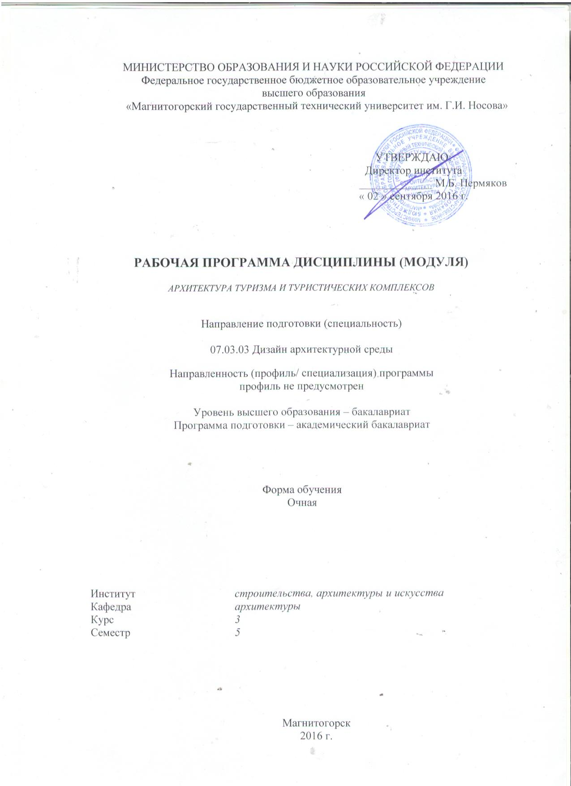
2017

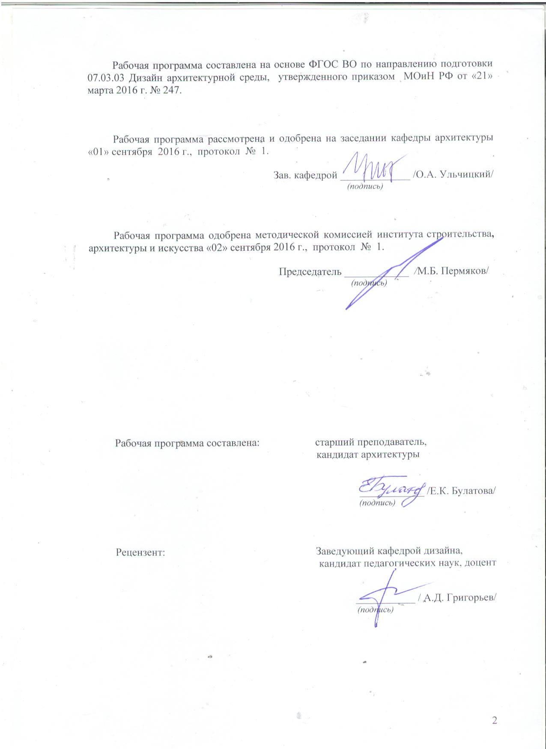

Лист регистрации изменений и дополнений
№ п/п | Раздел  программы | Краткое содержание  изменения/дополнения | Дата.  № протокола  заседания  кафедры | Подпись зав.  кафедрой
1 | Раздел 8 | Актуализация учебно-методического и информационного обеспечения дисциплины | 31.08.2018г. Протокол №1 | 
2 | Раздел 8 | Актуализация учебно-методического и информационного обеспечения дисциплины | 31.08.2019г. Протокол №1
3 | Раздел 8 | Актуализация учебно-методического и информационного обеспечения дисциплины | 31.08.2020г. Протокол №1

1 Цели освоении дисциплины (модуля)
Целями освоения дисциплины (модуля) «Архитектура туризма и туристических комплексов» является формирование общекультурных и профессиональных компетенций и навыков их реализации в практической деятельности в процессе изучения архитектуры и дизайна архитектурной среды в соответствии с требованиями ФГОС ВО по направлению подготовки бакалавров 07.03.03 Дизайн архитектурной среды.

2 Место дисциплины (модуля) в структуре образовательной программы
подготовки бакалавра (магистра, специалиста)
Дисциплина «Архитектура туризма и туристических комплексов» входит в вариативную часть блока 1 образовательной программы.
Для изучения дисциплины необходимы знания, умения, навыки, сформированные в результате изучения дисциплин: «Теория и методология проектирования», «Основы проектирования и композиционного моделирования (в архитектуре и дизайне архитектурной среды)».
Изучение студентами курса «Архитектура туризма и туристических комплексов» должно содействовать формированию у студентов обучающихся методам организации новейших средовых, инженерных систем и комплексов: знаний, умений и владений в области организации актуальных объектов инфраструктуры для развития туризма, а так же модернизации структуры и архитектурной среды существующих туристических комплексов, как обособленного типа архитектурно-средового объекта и архитектуры туризма в целом, как многофункциональной системы коммуникаций (визуальных, маршрутных, инженерно-технологических и пр.).
Знания, умения и навыки, полученные при изучении данной дисциплины, будут необходимы при изучении дисциплин вариативной части блока 1: «Основы теории градостроительства и районной планировки», «Дизайн городской среды», «Инженерное благоустройство территорий и транспорт», «Инженерно-технологическое обеспечение архитектурно-дизайнерских решений».

3 Компетенции обучающегося, формируемые в результате освоения дисциплины (модуля) и планируемые результаты обучения

Структурный элемент  компетенции | Уровень освоения компетенций
ПК-1 способность формировать архитектурную среду как синтез предметных (дизайн), пространственных (архитектура), природных (экология) и художественных (визуальная культура) компонентов и обстоятельств жизнедеятельности человека и общества
Знать | - требования, методы и критерии оценки экологического качества
Уметь: | - обеспечивать высокие экологические качества средовых решений
Владеть: | - навыками аналитического построения графиков, схем, пиктограмм, инфо-графических элементов, навигационных карт
ПК-6 способность проводить всеобъемлющий анализ и оценку среды, здания, комплекса зданий или их фрагментов
Знать | - принципы разработки энерго- и ресурсоэффективных, экологически обоснованных, комфортных и безопасных архитектурно-дизайнерских решений
Уметь: | - применять полученные знания в дальнейшем процессе работы над архитектурно-дизайнерскими проектами
Владеть: | - интегрированным подходом к проектированию инженерных систем и учёту средовых факторов

4. Структура и содержание дисциплины (модуля)

Общая трудоемкость дисциплины составляет 5 единиц 180 акад. часов, в том числе:
- контактная работа – 130,1 акад. часов:
- аудиторная работа – 126 акад. часов;
- внеаудиторная – 4,1 акад. часов;
- самостоятельная работа – 14,2 акад. часов;
- подготовка к экзамену – 35,7 акад. часов.
Раздел/ тема  дисциплины | Семестр | Аудиторная  контактная работа  (в акад. часах) |  |  |  | Самостоятельная работа (в акад. часах) | Вид самостоятельной  работы | Формы текущего и  промежуточного  контроля успеваемости | Код и структурный  элемент компетенции
Раздел/ тема  дисциплины | Семестр | лекции | лаборат.  занятия | практич. занятия
1. Раздел. Архитектура туризма. | 5
- Тема. Вводная лекция. Организация и типология туризма. | 5 | 2 |  | 6 | 1 |  | Работа с электронными библиотеками.  Самостоятельное изучение учебной и научно литературы. | Текущий контроль успеваемости  – практические работы в графической и устной форме | ПК-1-зу
1.2. Тема. Архитектура туризма: основные понятия и определения. Основные формы загородного туризма. | 5 | 4 |  | 6/4И | 1 |  | Подготовка к лабораторно-практическому занятию. | Текущий контроль успеваемости  – практические работы в графической и устной форме | ПК-1-зу
1.3. Тема. Крупные туристические комплексы в России и за рубежом. Перспективные направления развития туризма в России. | 5 | 4 |  | 6/4И | 1 |  | Подготовка к лабораторно-практическому занятию | Текущий контроль успеваемости  – практические работы в графической и устной форме | ПК-1-зу
1.4. Тема. Территориальные, социальные и экономические проблемы формирования туристического комплекса. | 5 | 4 |  | 6/4И | 1 |  | Подготовка к лабораторно-практическому занятию | Текущий контроль успеваемости  – практические работы в графической и устной форме | ПК-1-зу
1.5. Тема. Организация систем отдыха, туризма и охраны природной среды. | 5 | 2 |  | 6/4И | 1 |  | Подготовка к лабораторно-практическому занятию | Текущий контроль успеваемости  – практические работы в графической и устной форме | ПК-1-зу
1.6. Тема. Проблемы и перспективы сохранения и ревитализации природно-ландшафтных историко-культурных и археологических ресурсов на территории Южного Урала, Челябинской области и г. Магнитогорска. | 5 | 2 |  | 6/4И | 1 |  | Подготовка к лабораторно-практическому занятию | Текущий контроль успеваемости  – практические работы в графической и устной форме | ПК-1-зув
1.7. Тема. Часть 1. Роль современной архитектуры в организации земель ценного археологического наследия. | 5 | 2 |  | 6 | 1 |  | Подготовка к лабораторно-практическому занятию | Текущий контроль успеваемости  – практические работы в графической и устной форме | ПК-1-зув
1.8. Тема. Часть 2. Роль со-временной архитектуры в организации земель ценного археологического наследия. | 5 | 2 |  | 6/6И | 1 |  | Подготовка к лабораторно-практическому занятию | Текущий контроль успеваемости  – практические работы в графической и устной форме | ПК-1-зув
1.9. Тема. Перспективные направления в организации и развитии международного туризма на Урале. Концепция международного туристического комплекса на территории заповедника «Аркаим». | 5 | 2 |  | 6/6И | 1 |  | Подготовка практических работ по заранее обозначенным в рабочей программе дисциплины темам. | Текущий контроль успеваемости  – практические работы в графической и устной форме | ПК-1-зув
Итого по разделу | 5 | 24 |  | 54/32 | 9 |  |  | Текущий контроль успеваемости  - выполнение в форме не вербальных средств профессиональных коммуникаций; защита практических работ
2. Раздел. Архитектурно-средовое проектирование туристических комплексов. | 5
2.1. Тема. Методы расчета нормирования допустимой антропогенной и рекреационной нагрузки туристического комплекса. | 5 | 1 |  | 4 | 1 |  | Работа с электронными библиотеками.  Самостоятельное изучение учебной и научно литературы. | Текущий контроль успеваемости  – практические работы в графической и устной форме | ПК-6-зу
2.2. Тема. Территориально-градостроительные вопросы: генпланирование и территориальная привязка туристического комплекса. | 5 | 2 |  | 4 | 1 |  | Подготовка к лабораторно-практическому занятию | Текущий контроль успеваемости  – практические работы в графической и устной форме | ПК-6-зу
2.3. Тема. Принципы зонирования территории туристического комплекса. | 5 | 2 |  | 4 | 1 |  | Подготовка к лабораторно-практическому занятию | Текущий контроль успеваемости  – практические работы в графической и устной форме | ПК-6-зу
2.4. Тема. Влияние функционально-формообразующих факторов на архитектуру рекреационно-туристического комплекса. | 5 | 1 |  | 4 | 1 |  | Подготовка к лабораторно-практическому занятию | Текущий контроль успеваемости  – практические работы в графической и устной форме | ПК-6-зу
2.5. Тема. Функционально-планировочный состав рекреационно-туристического комплекса загородного типа. | 5 | 1 |  | 4 | 1 |  | Подготовка к лабораторно-практическому занятию | Текущий контроль успеваемости  – практические работы в графической и устной форме | ПК-6-зу
2.6. Тема. Методы и средства навигационного и транспортного обслуживания на территории туристического комплекса. | 5 | 1 |  | 4 | 1 |  | Подготовка к лабораторно-практическому занятию | Текущий контроль успеваемости  – практические работы в графической и устной форме | ПК-6-зу
2.7. Тема. Методы маршрутирования и трассировки. Принципы построения маршрутных и навигационных схем. Значение визуальной навигации и не вербальных средств коммуникации. | 5 | 1 |  | 4 | 1 |  | Подготовка к лабораторно-практическому занятию | Текущий контроль успеваемости  – практические работы в графической и устной форме | ПК-6-зу
2.8. Тема. Панорамирование территории туристического комплекса с учетом его особенностей. Типология объектов туризма и их экспонирование. | 5 | 1 |  | 4 | 1 |  | Подготовка к лабораторно-практическому занятию | Текущий контроль успеваемости  – практические работы в графической и устной форме | ПК-6-зу
2.9. Тема. Подготовка к экзамену. | 5 | 2 |  | 4 | 1 |  | Работа с компьютерными обучающими программами, электронными учебниками, тренажерами, тестовыми системами.  Подготовка практической работы по заранее обозначенным в рабочей программе дисциплины темам | Текущий контроль успеваемости  – проектные работы;  – защита проекта (публичная); | ПК-6-зув
Итого по разделу | 5 | 12 |  | 36 | 4
Итого за семестр | 5 | 36 |  | 90/32И | 18 |  |  | Промежуточная аттестация (экзамен/ курсовой проект (работа))
Итого по дисциплине | 5 | 36 |  | 90/32И | 18
И – в том числе, часы, отведенные на работу в интерактивной форме.

5 Образовательные и информационные технологии
На занятиях решаются задачи, конкретизирующие общие положения, изложенные на лекциях.
Методическая концепция преподавания предусматривает активную форму усвоения материала, обеспечивающую максимальную самостоятельность каждого студента в решении задач.
Согласно п. 34 Порядка организации и осуществления деятельности по образовательным программам высшего образования – программам бакалавриата, программам специалитета, программам магистратуры (утв. приказом МОиН РФ от 05.04.2017 г. № 301) при проведении учебных занятий организация обеспечивает развитие у обучающихся навыков командной работы, межличностной коммуникации, принятия решений, лидерских качеств
В этой связи применяется такие виды образовательных технологии, как:
- Традиционные образовательные технологии ориентируются на организацию образовательного процесса, предполагающую прямую трансляцию знаний от преподавателя к студенту (преимущественно на основе объяснительно-иллюстративных методов обучения).
Наряду с использованием традиционных образовательных технологий, также применяются:
Формы учебных занятий с использованием традиционных технологий:
Информационная лекция – последовательное изложение материала в дисциплинарной логике, осуществляемое преимущественно вербальными средствами (монолог преподавателя).
Семинар – беседа преподавателя и студентов, обсуждение заранее подготовленных сообщений по каждому вопросу плана занятия с единым для всех перечнем рекомендуемой обязательной и дополнительной литературы.
Лабораторная работа – организация учебной работы с реальными материальными и информационными объектами, экспериментальная работа с аналоговыми моделями реальных объектов.
Семинарское занятие проводится по результатам лекционного материала.
Также в процессе обучения дополнительно используются
2. Технологии проблемного обучения – организация образовательного процесса, которая предполагает постановку проблемных вопросов, создание учебных проблемных ситуаций для стимулирования активной познавательной деятельности студентов.
Формы учебных занятий с использованием технологий проблемного обучения:
Проблемная лекция – изложение материала, предполагающее постановку проблемных и дискуссионных вопросов, освещение различных научных подходов, авторские комментарии, связанные с различными моделями интерпретации изучаемого материала.
3. Технологии проектного обучения – организация образовательного процесса в соответствии с алгоритмом поэтапного решения проблемной задачи или выполнения учебного задания. Проект предполагает совместную учебно-познавательную деятельность группы студентов, направленную на выработку концепции, установление целей и задач, формулировку ожидаемых результатов, определение принципов и методик решения поставленных задач, планирование хода работы, поиск доступных и оптимальных ресурсов, поэтапную реализацию плана работы, презентацию результатов работы, их осмысление и рефлексию.
Основные типы проектов:
Творческий проект, как правило, не имеет детально проработанной структуры; учебно-познавательная деятельность студентов осуществляется в рамках рамочного задания, подчиняясь логике и интересам участников проекта, жанру конечного результата.
Применяются формы учебных занятий с использованием специализированных интерактивных технологий:
Семинар-дискуссия – коллективное обсуждение какого-либо спорного вопроса, проблемы, выявление мнений в группе (межгрупповой диалог, дискуссия как спор-диалог).
6. Информационно-коммуникационные образовательные технологии – организация образовательного процесса, основанная на применении специализированных программных сред и технических средств работы с информацией.
Формы учебных занятий с использованием информационно-коммуникационных технологий:
Лекция-визуализация – изложение содержания сопровождается презентацией (демонстрацией учебных материалов, представленных в различных знаковых системах, в т.ч. иллюстративных, графических, аудио- и видеоматериалов).
Формой промежуточной итоговой работы является устный опрос по лекционному материалу, участие в семинаре, промежуточные просмотры этапов выполнения лабораторных работ и курсовой работы.
Формой итоговой работы является выставка-просмотр с дискуссионной защитой; доклад с визуальным материалом.
Предусмотрено посещение выставок современного искусства в городе. Посещение виртуальных галерей современного искусства, архитектуры и современных пространственных и пластических искусств.

6 Учебно-методическое обеспечение самостоятельной работы обучающихся
Самостоятельная работа включает в себя подготовку к лекционным и лабораторным занятиям, курсовую работу: поиск и изучение литературы, сбор и анализ иллюстративного материала, выполнение живописных и графических работ, макетно-пластических моделей, разработка на компьютере чертежей и объемных изображений в 2 и 3Д графических редакторах, набор текста, подготовка к печати и оформление подрамника и альбома, текстового и иллюстративного материала, подготовка к защите курсовой работы, написание экзаменационного доклада по выбранной теме.
Особенностями методики работы со студентами, занимающихся архитектурно-художественной и проектной практикой, является наряду с обсуждением на лекционных занятиях общетеоретических вопросов связанных с современными проблемами истории и теории архитектуры, градостроительства и дизайна, экспериментальный поиск, располагающего к решению конкретных задач.
Основные требования к самостоятельной работе включают:
- четкую аргументацию причины обращения к данной проблеме;
- выделение дискуссионного аспекта данной проблемы;
- активное использование знаний, умений и владений из ранее изученных дисциплин в циклах «Основы теории градостроительства и районной планировки», «Дизайн городской среды», «Инженерное благоустройство территорий и транспорт», «Инженерно-технологическое обеспечение архитектурно-дизайнерских решений»;
- выводы и резюме, выявление значимости конкретной проблемы в развитии современной архитектуры;
- качественное техническое выполнение художественно-графических, проектных, макетных и пр. работ по заданиям;
- использование дополнительной литературы;
- использование специализированного программного обеспечения и Интернет ресурсов.

Подготовка к экзамену
К экзамену допускаются студенты, выполнившие в полном объеме все задания по дисциплине, проводится в форме коллективной выставки-презентации работ с использованием мультимедийного оборудования и экспозиционный материал в виде демонстрационных стендов/ итоговых планшетов. Обязательные (минимальные) требования к сдаче экзамена: альбом А3 формата или презентация выполненная в Power Point или другом редакторе записанная на CD-R носитель. В электронном виде на CD-R сдается так же альбом, фото в цвете, презентация, пр. материалы не вошедшие в альбом, лабораторных, практических заданий и самостоятельных работ. Выставка проводится в учебной аудитории, или в аудитории для самостоятельных работ, закрепленной за группой.

7. Оценочные средства для проведения промежуточной аттестации

Промежуточная аттестация имеет целью определить степень достижения запланированных результатов обучения по дисциплине «Архитектура туризма и туристических комплексов» за семестр проводиться в форме устного опроса и экзамена.
Данный раздел состоит их двух пунктов:
а) Планируемые результаты обучения и оценочные средства для проведения промежуточной аттестации.
б) Порядок проведения промежуточной аттестации, показатели и критерии оценивания.

а) Планируемые результаты обучения и оценочные средства для проведения промежуточной аттестации:

Структурный элемент  компетенции | Планируемые результаты обучения | Оценочные средства
ПК-1 способность формировать архитектурную среду как синтез предметных (дизайн), пространственных (архитектура), природных (экология) и художественных (визуальная культура) компонентов и обстоятельств жизнедеятельности человека и общества
Знать | - требования, методы и критерии оценки экологического качества | Темы лекций-презентаций для устного опроса студентов  - Проблема исторической реконструкции и ревитализации объектов культурного наследия на примере Южного Урала  - Комплексный подход к организации архитектурной среды туризма  - Комплексный анализ архитектурно-туристского потенциала  - Историко-теоретические предпосылки формирования туристских центров  - Проблемы и перспективы развития туристско-рекреационных зон в Челябинской области  - Роль архитектуры в формировании культурно-туристской зоны с целью возрождения малых и средних городов Южного Урала  - Роль туризма как архитектурный ориентир возрождения малых и средних городов.  - Обоюдное влияние архитектуры и туризма  - Становление и развитие теории «архитуризма»  - Малые и средние южно-уральские города: основные проблемы и пути развития  - Методы классификации городов - туристских центров  - Возникновение и развитие тенденций формирования архитектурной среды для туризма  - К вопросу о методиках комплексного анализа и системного проектирования туристско-рекреационных образований  - Объекты архитектурно-туристского потенциала в городской структуре  По желанию студента и согласованию с руководителем, темы рефератов могут быть скорректированы, дополнены или полностью изменены.
Уметь | - обеспечивать высокие экологические качества средовых решений | Темы реферата по дисциплине «Архитектура туризма и туристических комплексов», формируются исходя из тем основного лекционного материала.
Владеть | - навыками аналитического построения графиков, схем, пиктограмм, инфо-графических элементов, навигационных карт | Темы реферата по дисциплине «Архитектура туризма и туристических комплексов», формируются исходя из тем основного лекционного материала.
ПК-6 способность проводить всеобъемлющий анализ и оценку среды, здания, комплекса зданий или их фрагментов
Знать | - принципы разработки энерго- и ресурсо-эффективных, экологически обоснованных, комфортных и безопасных архитектурно-дизайнерских решений | Темы реферата по дисциплине «Архитектура туризма и туристических комплексов», формируются исходя из тем основного лекционного материала.
Уметь | - применять полученные знания в дальнейшем процессе работы над архитектурно-дизайнерскими проектами | Темы реферата по дисциплине «Архитектура туризма и туристических комплексов», формируются исходя из тем основного лекционного материала.
Владеть | - интегрированным подходом к проектированию инженерных систем и учёту средовых факторов | Перечень вопросов для подготовки к экзамену  - Сформировать терминологический аппарат темы;  - Описать основные теоретические подходы в туристско-рекреационном проектировании;  - Выстроить этапы формирования туристских центров;  - Составить эволюционно-типологический ряд туристских образований;  - Определить характер и направленность планировочного развития туристских центров;  - Составить типологию туристских центров;  - Разработать структурно-планировочные и функционально-пространственные схемы организации туристских центров;  - Выявить основные предпосылки и факторы формирования туристских центров;  - Составить классификацию объектов комплексного архитектурно-туристского потенциала;  - Выявить принципы формирования туристских центров;  - Предложить схему формирования туристского центра для малых и средних городов;  - Осуществить оценку городов по благоприятности условий для развития туризма.

б) Порядок проведения промежуточной аттестации, показатели и критерии оценивания:
Критерии оценивания формирования компетенций на различных этапах их формирования определяются оценками: «отлично», «хорошо», «удовлетворительно», «неудовлетворительно».
Студент, получивший по дисциплине оценку «неудовлетворительно» или «не представлен», имеет право на повторную переаттестацию в соответствие с СМК-………… либо должен быть отчислен из университета «…за академическую неуспеваемость».
Для промежуточной аттестации оценивания уровня сформированности компетенций, определяется следующими критериями:
- Субъективная оценка руководителя.
– качество выполнения самостоятельных и лабораторных работ;
– содержательность ответов на вопросы;
– умение представлять работу, уровень графической, макетной подачи;
– умение представить работу на защите, уровень речевой культуры.
2. Объективная оценка сформированности компетенций студента в процессе обучения:
– компетентность в области избранной темы. Свободное владение материалом, умение вести профессиональную дискуссию, отвечать на вопросы и замечания;
– сформированность компетенций.
Практическая работа выполняется под руководством преподавателя, в процессе ее написания обучающийся развивает навыки к научной работе, закрепляя и одновременно расширяя знания, полученные при изучении курса «Архитектура туризма и туристических комплексов». При выполнении практической работы обучающийся должен показать свое умение работать творчески, понимать творческий метод, выбранного им стиля или направления, сформировать собственное представление о культуре подачи проектного материала.
В процессе выполнения практической работы обучающийся должен разобраться в теоретических вопросах избранной темы, самостоятельно проанализировать практический материал, разобрать и обосновать практические предложения.

Показатели и критерии оценивания экзамена:
– на оценку «отлично» (5 баллов) – работа выполнена в соответствии с заданием, обучающийся показывает высокий уровень знаний, умений, навыков не только на уровне воспроизведения и объяснения информации, но и интеллектуальные навыки решения проблем и задач, нахождения уникальных творческих решений поставленных задач, оценки и вынесения критических суждений, качественно на высокопрофессиональном уровне оформить все этапы работы;
– на оценку «хорошо» (4 балла) – работа выполнена в соответствии с заданием, обучающийся показывает знанияи умения не только на уровне воспроизведения и объяснения информации, но и интеллектуальные навыки решения проблем и задач, нахождения решений уникальных творческих задач;
– на оценку «удовлетворительно» (3 балла) – работа выполнена в соответствии с заданием, обучающийся показывает знания на уровне воспроизведения и объяснения информации, интеллектуальные навыки решения простых творческих задач;
– на оценку «неудовлетворительно» (2 балла) – задание преподавателя выполнено частично, в процессе защиты работы обучающийся допускает существенные ошибки, не может показать интеллектуальные навыки решения поставленной творческой задачи.
– на оценку «неудовлетворительно» (1 балл) – задание преподавателя не выполнено, обучающийся не может воспроизвести и объяснить содержание, не может показать интеллектуальные навыки решения поставленной творческой задачи.

Оценки «отлично», «хорошо», «удовлетворительно» означают успешную сформированность компетенций у студента по данной дисциплине.

8. Учебно-методическое и информационное обеспечение дисциплины (модуля)

а) Основная литература:
- Булатова, Е. К. Архитектура туризма и туристических комплексов : учебное пособие / Е. К. Булатова, О. А. Ульчицкий ; МГТУ. - Магнитогорск : МГТУ, 2017. - 1 электрон. опт. диск (CD-ROM). - Загл. с титул. экрана. - URL: https://magtu.informsystema.ru/uploader/fileUpload?name=2840.pdf&show=dcatalogues/1/1133227/2840.pdf&view=true (дата обращения: 25.09.2020). - Макрообъект. - Текст : электронный. - Сведения доступны также на CD-ROM.
- Булатова, Е. К. Формирование рекреационной среды на урбанизированных территориях Уральского региона : учебное пособие [для вузов] / Е. К. Булатова, О. А. Ульчицкий, М. Ю. Сальникова ; Магнитогорский гос. технический ун-т им. Г. И. Носова. - Магнитогорск : МГТУ им. Г. И. Носова, 2020. - 1 CD-ROM. - ISBN 978-5-9967-1907-5. - Загл. с титул. экрана. - URL : https://magtu.informsystema.ru/uploader/fileUpload?name=4187.pdf&show=dcatalogues/1/1535681/4187.pdf&view=true (дата обращения: 25.09.2020). - Макрообъект. - Текст : электронный. - Сведения доступны также на CD-ROM.

б) Дополнительная литература:
- Кашуба, И. В. Инновации в социально-культурном сервисе и туризме : учебно-методическое пособие / И. В. Кашуба. - Магнитогорск : МГТУ, 2013. - 1 электрон. опт. диск (CD-ROM). - Загл. с титул. экрана. - URL: https://magtu.informsystema.ru/uploader/fileUpload?name=1041.pdf&show=dcatalogues/1/1119339/1041.pdf&view=true (дата обращения: 04.10.2019). - Макрообъект. - Текст : электронный. - Сведения доступны также на CD-ROM.

в) Методические указания
- Булатова Е.К., Ульчицкий О.А. Архитектура туризма и туристических комплексов: метод. указ. к практическим занятиям и самостоятельной работе по дисциплине «Архитектура туризма и туристических комплексов» для студентов направлений 270100.62 «Архитектура» и 270300.62 «Дизайн архитектурной среды». Магнитогорск: Изд-во Магнитогорск. гос. техн. ун-та им. Г.И. Носова, 2014. – 10 с.
- Булатова Е.К., Ульчицкий О.А. Архитектура туризма и туристических комплексов: метод. указ. к практическим занятиям и самостоятельной работе для обучающихся по направлениям подготовки 07.03.01 «Архитектура» и 07.03.03 «Дизайн архитектурной среды». Магнитогорск: Изд-во Магнитогорск. гос. техн. ун-та им. Г.И. Носова, 2015. – 13 с.
- Булатова Е.К., Ульчицкий О.А. Архитектура туризма и туристических комплексов: метод. указ. к практическим занятиям и самостоятельной работе для обучающихся по направлениям подготовки 07.03.01 «Архитектура» и 07.03.03 «Дизайн архитектурной среды». Магнитогорск: Изд-во Магнитогорск. гос. техн. ун-та им. Г.И. Носова, 2016. – 16 с.

в) программное обеспечение и Интернет-ресурсы:

Наименование ПО | № договора | Срок действия лицензии
Adobe Photoshop Extended CS5 | № лицензии 9851104 начало эксплуатации 25.04.2012 | бессрочно
FAR Manager | свободно распространяемое ПО | бессрочно
Microsoft Office Professional Plus2010 | № лицензии 48340087, начало эксплуатации 04.06.2011 | бессрочно
Microsoft Office Professional Plus2007 | № лицензии 42373644 начало эксплуатации 28.06.2007  № лицензии 46188366 начало эксплуатации 26.11.2009 | бессрочно  бессрочно
Microsoft Windows Professioal 7 Russian | № лицензии 48340087, начало эксплуатации 04.06.2011 | бессрочно
Microsoft Windows Vista Bisiness Russian Upgrade | № лицензии-42649837, начало эксплуатации 28.06.2007 | бессрочно
7Zip | Свободно распространяемое | бессрочно

Профессиональные базы данных и информационные справочные системы
Название курса | Ссылка
Электронная база периодических изданий East View Information Services, ООО «ИВИС» | https://dlib.eastview.com/
Национальная информационно-аналитическая система – Российский индекс научного цитирования (РИНЦ) | URL: https://elibrary.ru/project_risc.asp
Информационная система – Единое окно доступа к информационным ресурсам | URL: http://window.edu.ru/
Российская Государственная библиотека. Каталоги | https://www.rsl.ru/ru/4readers/catalogues/
Электронные ресурсы библиотеки МГТУ им. Г.И. Носова | http://magtu.ru:8085/marcweb2/Default.asp
Поисковая система Академия Google (Google Scholar) | https://scholar.google.ru/

9 Материально-техническое обеспечение дисциплины (модуля)
Материально-техническое обеспечение дисциплины включает:

Тип и название аудитории | Оснащение аудитории
Лекционная аудитория | Мультимедийные средства хранения, передачи и представления информации
Компьютерный класс | Персональные компьютеры с пакетом MS Office, выходом в Интернет и с доступом в электронную информационно-образовательную среду университета
Аудитории для самостоятельной работы: компьютерные классы; читальные залы библиотеки | Персональные компьютеры с пакетом MS Office, выходом в Интернет и с доступом в электронную информационно-образовательную среду университета
Методический фонд | Учебно-творческие работы студентов, альбомы, курсовые и экзаменационные работы, макеты рисунок, живопись); методические рисунки.  Учебно-методические альбомы, фотографии работ и пр.
Помещение для хранения и профилактического обслуживания учебного оборудования | шкафы, проектор АСЕR Р1203 1х0, компьютер, устройство многофунк. Canon I –sensys mf4660 (ghbynth+rjgbh+crfyth), источник бесперебойного питания Cyber Power лабораторное оборудование (Люксметр Ю-117, Шумомер ШЗ ЛИОТ, Термометр эл.мед. ТЭМП-60)

